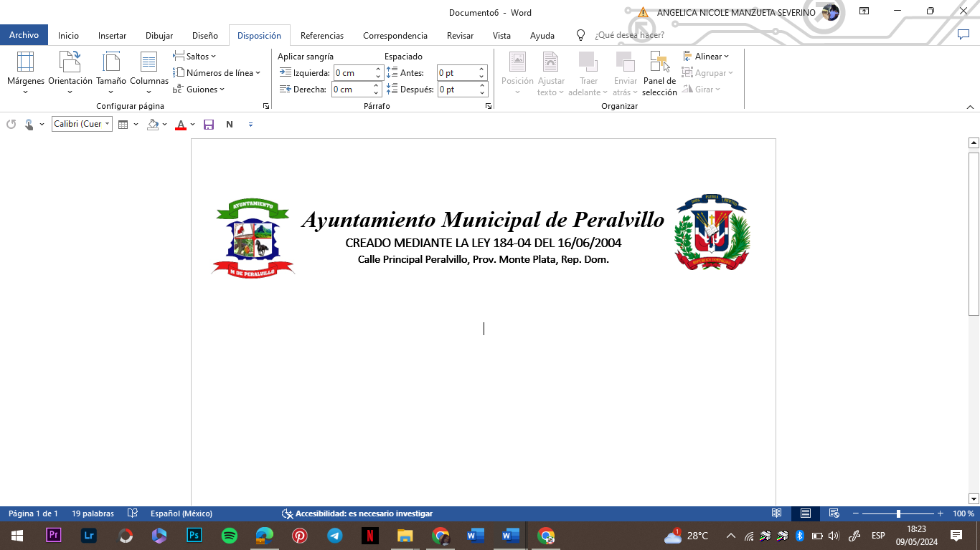

**Gestión 2024-2028 RNC 4-30-05466-6 TEL, 809-362-9111**

**A : Freilyn Hernandez**

**Alcalde municipal.**

**Reciba un cordial saludo, de manera formal le remitimos el informe de solicitud recibido y entregado por esta oficina de Libre Acceso a la Información pública, Correspondiente al mes de octubre del año 202, de las cuales para este mes no recibimos solicitudes de parte de los ciudadano.**

**Atentamente:**

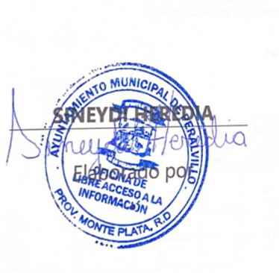



**Oficina De Libre Acceso A La Información Pública.**

**Informe Octubre 2024**

**INFORMACIONES SOLICITADAS A LA OFICINA DE LIBRE ACCESO A LA INFORMACION PUBLICA.**

|  |  |  |  |  |
| --- | --- | --- | --- | --- |
| **Nombre y apellido** | **Fecha Solicitada** | **Información Solicitada** | **Area Solicitada** | **Fecha de Salida** |
| **N/A** | **N/A** | **N/A** | **N/A** | **N/A** |

